

**APPUNTAMENTI INCISI**

Stamperia D’Arte Busato

**10 dicembre 2015, ore 19**

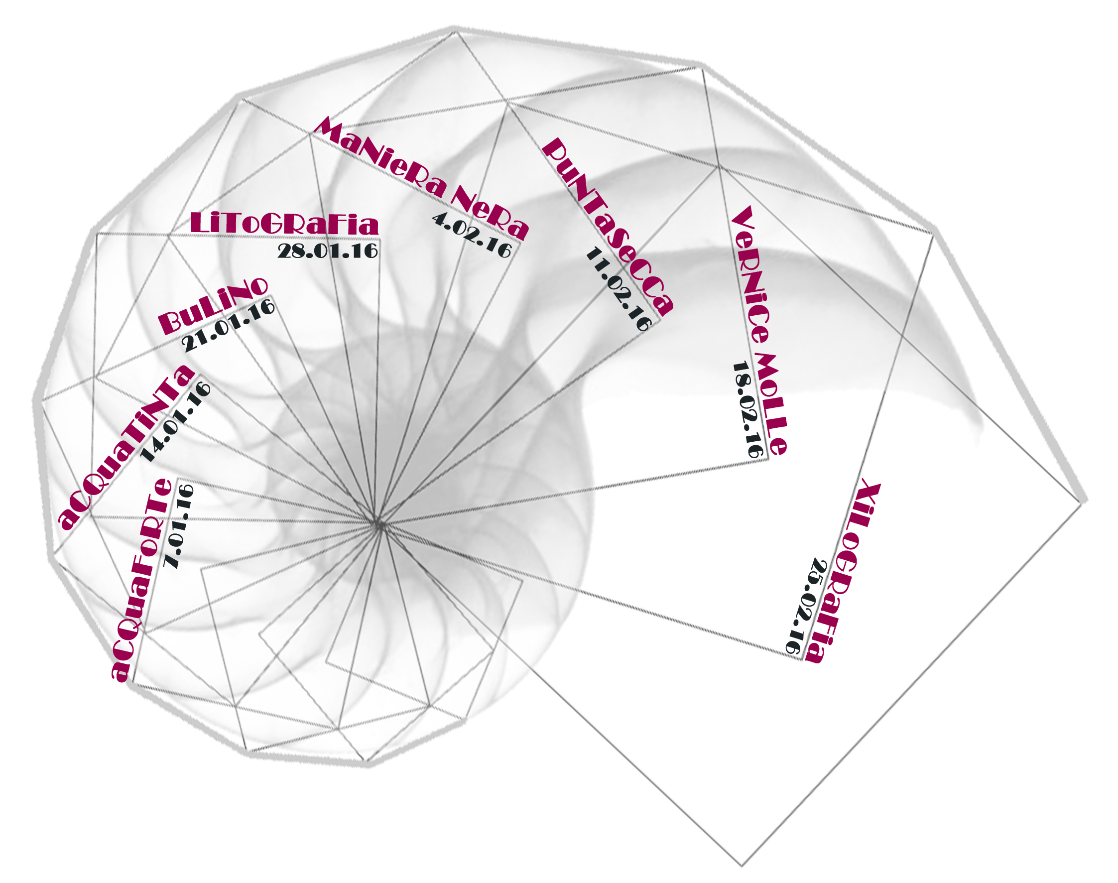

**Stamperia d’Arte Busato**

Contrà Porta Santa Lucia, 38

Vicenza

0444 513525 / 349 5233421

info@stamperiadertabusato.it

www.stamperiadartebusato.it

**COMUNICATO STAMPA**

Con l’occasione del ricorrere del suo settantesimo anno di attività, la Stamperia d’Arte Busato di Vicenza presenterà giovedì 10 dicembre 2015, dalle ore 19, il progetto ***Appuntamenti Incisi***, presso le sale espositive della Stamperia, sita in Contrà Porta Santa Lucia a Vicenza.

***Appuntamenti incisi*** consta di una serie di otto incontri che avranno come tema protagonista alcune delle principali tecniche di stampa e che si terranno il giovedì, dalle 20.30 alle 23, a partire dal 7 gennaio 2016.

Durante ogni incontro verrà dapprima presentata una tecnica con una lezione frontale e poi elaborata fisicamente da una coppia di giovani artisti e dallo stampatore Giancarlo Busato. Le tecniche proposte saranno: acquaforte, acquatinta, bulino, litografia, maniera nera, punta secca, vernice molle e xilografia.

Gli artisti coinvolti saranno sedici provenienti da tutte le sette province della Regione Veneto: Venezia, Vicenza, Padova, Verona, Treviso, Rovigo e Belluno. Essi sono: Elisa Bertaglia, Mirta Caccaro, Alessandro De Bei, Simone Del Pizzol, Bruno De Pellegrin, Renato Festa, Daniela Fiore, Jernej Forbici, Pier Giacomo Galuppo, Valeria Iseppi, Stefano Luciano, Marina Marcolin, Mauro Maruzzo, Dunio Piccolin, Stefano Tessarolo e Marika Vicari.

Fotografo ufficiale delle serate sarà Giovanni Torresan, stimato fotografo vicentino, che ha avuto modo di collaborare con la Stamperia Busato in precedenti occasioni.

Nel corso delle serate verranno esposte le opere degli artisti internazionalmente riconosciuti che hanno fatto la storia della Stamperia, oltre alle opere degli artisti coinvolti nelle varie serate, realizzate con la tecnica protagonista.

La finalità del progetto, ideato da Giancarlo Busato e da Elena Stoppa, è la promozione della cultura, con particolare attenzione al patrimonio storico, artistico e culturale della tradizione artigiana e artistica veneta. Sarà, inoltre, l’occasione per poter far conoscere al grande pubblico cosa si celi dietro la realizzazione di un’opera grafica, dalla progettazione sino alla realizzazione. Il progetto è stato pensato anche per essere rivolto ai giovani neolaureati delle Accademia di Belle Arti, in modo che possano tastare con mano il mondo del lavoro nel quale si dovranno trovare a confrontarsi.

L’ingresso alla serata di presentazione del 10 dicembre 2015 è gratuito, mentre per la partecipazione ai successivi otto incontri sarà richiesto un contributo di € 8,00 per ogni serata, oppure di € 45,00 per l’intero pacchetto di incontri. L’iscrizione potrà essere effettuata la sera stessa della presentazione, prenotandosi mediante telefono o e-mail ai contatti della Stamperia, oppure semplicemente presentandosi in stamperia e compilando il modulo di iscrizione.

Al termine di ogni serata una copia dell’opera calcografica realizzata nel corso della serata sarà estratta a sorte e consegnata ad uno dei presenti.